**INTERACTIVIDAD-ACTIVIDAD DE APRENDIZAJE**

Edge 8

Título: Funciones

Instrucción: Evalúa, mientras juegas, tus conocimientos sobre las funciones y sus representaciones.

Preguntas

1. **¿Cómo se le llama esta representación?**

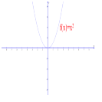

1. Simetría vertical
2. Pendiente-intersección
3. Parábolas
4. Rectas paralelas

Respuesta correcta: C.

Imagen: Gráfico p4

Retroalimentación: Las parábolas son simétricas con respecto a una recta vertical llamado eje de simetría. El punto donde el eje de simetría corta a la parábola se llama **vértice** el cual se define**.** .

1. **¿A qué función le pertenece esta representación?**

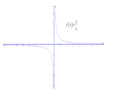

1. Función radical
2. Función cúbica
3. Función cuadrática
4. Función racional

Respuesta correcta: D

Imagen: Gráfico p4

Retroalimentación: La función racional es aquella función en donde hay un cociente de funciones polinomicas; es decir, hay una fracción, en donde tanto el numerador como el denominador son funciones Polinomiales.

1. **¿Cómo se le conoce a la siguiente transformación *y=f(x) + c* donde su representación es tal cual la imagen que se expone?**
2. 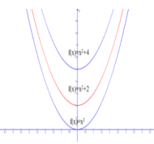Traslación horizontal
3. Traslación vertical
4. Reflexión en el eje x
5. Reflexión en el eje y

Respuesta correcta: B

Imagen: Gráfico p5

Retroalimentación: En la traslación vertical, la función se mueve a lo largo del eje y. Si se tiene una función, una traslación vertical sucede cuando a la variable dependiente se le suma un valor real; es decir, cuando sucede , donde  es un real y además es constante.

**4. ¿Las parábolas son la representación de cuál función?**

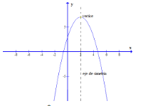

1. Función exponencial
2. Función cuadrática
3. Función lineal
4. Valor absoluto

Respuesta correcta: B.

Imagen: Interactividad p4h2

Retroalimentación: La función cuadrática es la función de forma  donde  son constante y , su gráfica es una parábola, el dominio y el rango son todos los números reales . Si su grafica abre hacia arriba y si  la gráfica abre hacia abajo.

1. **¿A cuál de las funciones pertenece esta representación?**

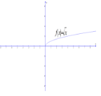

1. Función racional
2. Función radical
3. Función cuadrática
4. Función lineal

Respuesta correcta: B.

Imagen: Gráfico p4

Retroalimentación: La función radical es aquella función en donde su variable independiente está dentro de una raíz, o tiene un exponente fraccionario. La gráfica es la representación del siguiente ejemplo: 

1. 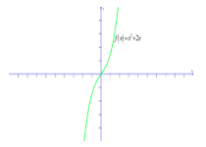**¿A cuál de las funciones pertenece esta representación, si su fórmula es ?**
2. Función par
3. Función impar
4. Función lineal
5. Funcional radical

Respuesta correcta: B.

Imagen: Interactividad p5h4

Retroalimentación: Una función impar, es aquella función que satisface para todo su dominio la siguiente igualdad:



Para determinar si una función es impar o no, gráficamente, se debe verificar que la gráfica de la función sea simétrica respecto al origen

1. **¿Cómo se le conoce a la siguiente transformación *y= - f(x)* donde su representación es tal cual la imagen que se expone?**

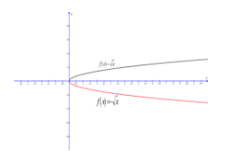

1. Traslación horizontal
2. Traslación vertical
3. Reflexión en el eje x
4. Reflexión en el eje y

Respuesta correcta: C.

Imagen: Gráfico p5

Retroalimentación: En la reflexión en el eje X, la función se refleja alrededor del eje (eje Horizontal). Si se tiene una función una reflexión en el ejesucede cuando toda la función se multiplica por -1, es decir se tiene.

1. **¿Cómo se le conoce a las rectas de esta gráfica?**

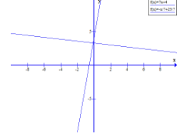

1. Rectas perpendiculares
2. Rectas paralelas
3. Rectas diagonales
4. Ninguna de las anteriores

Respuesta correcta: A.

Imagen: Interactividad p4h1

Retroalimentación: Las rectas perpendiculars son dos rectas son con pendientesy  son perpendiculares si y solo si la pendiente de una es la recíproca con signo contrario de la otra.



Retroalimentación de la Interactividad:

1-4 respuestas correctas: Puedes hacerlo mejor. Sigue estudiando las ecuaciones e inecuaciones para comprender minuciosamente esta temática.

5-7 respuestas correctas: Bien hecho. Si embargo debes seguir esforzándote.

8 respuestas correctas: ¡Excelente! Haz logrado relacionar todo de manera invicta. Sigue estudiando para ser cada vez mejor.